**LAPORAN ANALISIS DAN OPTIMASI**

**SISTEM FUZZY**

**LINK SOURCE CODE :** <https://colab.research.google.com/drive/1a0uR1BjYdSCWr9IMTb9uAyaiDsg5nfQT?usp=sharing>

**1. Pendahuluan**

Sistem fuzzy merupakan metode kecerdasan buatan yang digunakan untuk mengambil keputusan berdasarkan data yang bersifat tidak pasti. Pada tugas ini, dilakukan analisis dan optimasi terhadap sistem fuzzy yang digunakan untuk menentukan kecepatan wiper berdasarkan intensitas hujan dan jarak pandang.

**2. Analisis Kode**

Berdasarkan analisis terhadap file *TUBES_AI.ipynb*, ditemukan beberapa bagian yang kurang optimal dalam implementasi sistem fuzzy Mamdani dan Sugeno.

**2.1 Instalasi Pustaka dalam Notebook** Kode:



Masalah:

* Instalasi pustaka dilakukan di dalam notebook, yang tidak efisien jika dijalankan berulang kali.

**2.2 Aturan Fuzzy Mamdani dan Sugeno Terbatas** Kode:

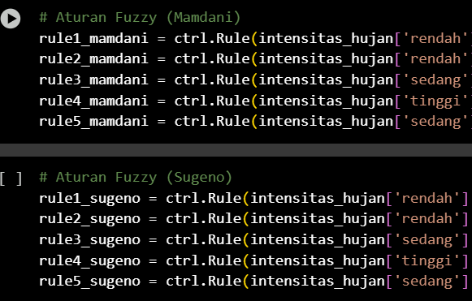

Masalah:

* Hanya ada 5 aturan fuzzy, sehingga belum mencakup semua kemungkinan kondisi.

**2.4 Skala Input yang Tidak Konsisten**

Kode:

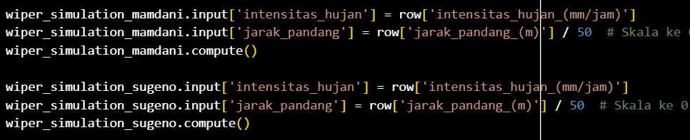

Masalah:

* Pembagian dengan 50 tidak menjamin semua nilai berada dalam rentang 0-100.

**2.4 Visualisasi Fungsi Keanggotaan yang Kurang Informatif**

Kode:

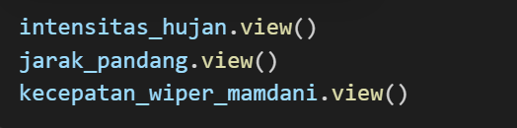

Masalah:

* Visualisasi tidak memiliki label atau grid, sehingga kurang jelas.

**3. Kesimpulan** Dari hasil analisis, beberapa aspek yang perlu dioptimalkan dalam implementasi sistem fuzzy pada *TUBES_AI.ipynb* adalah:

* Menambah aturan fuzzy agar mencakup lebih banyak kondisi.
* Menyesuaikan skala input agar sesuai dengan rentang data aktual.
* Menyempurnakan visualisasi fungsi keanggotaan agar lebih informatif.

Dengan melakukan optimasi ini, diharapkan sistem fuzzy menjadi lebih akurat dan efisien dalam menentukan kecepatan wiper berdasarkan intensitas hujan dan jarak pandang.